УКРАЇНА
ДЕПАРТАМЕНТ ОСВІТИ І НАУКИ ЧЕРНІВЕЦЬКОЇ ОДА
ЧЕРНІВЕЦЬКА ОБЛАСНА РАДА
КОМУНАЛЬНИЙ ЗАКЛАД
„ЧЕРНІВЕЦЬКИЙ ОБЛАСНИЙ ЦЕНТР НАУКОВО-ТЕХНІЧНОЇ ТВОРЧОСТІ
УЧНІВСЬКОЇ МОЛОДІ”
вул. О.Кошового, 30, м. Чернівці,58029, тел./факс: (0372) 57-67-67
Сайт: wwwocnttum.org.ua E-mail:ocnttum@gmail.com. Код інд. 21431750

"19" 02 2018р. № 01-16/34

Керівникам місцевих органів
управління освітою
райдержадміністрацій, міських рад,
об’єднаних територіальних громад
Директорам закладів загальної
середньої, позашкільної освіти,
професійно-технічної, вищої освіти

Про проведення обласної
науково-практичної конференції
юних винахідників і раціоналізаторів

Відповідно до плану роботи Департаменту освіти і науки облдержадміністрації на 2018 рік 21 березня на базі Чернівецького обласного центру науково-технічної творчості учнівської молоді буде проведено обласну науково-практичну конференцію юних винахідників і раціоналізаторів (далі – Конференція).
До участі в Конференції запрошуються учні закладів загальної середньої, позашкільної освіти, професійно-технічної та вищої освіти, віком до 18 років включно на момент проведення Конференції.
Конференція проводиться у 2-х секціях:
- робототехніка;
- захист дослідницьких та винахідницьких робіт з фізики, астрономії, радіоелектроніки, енергозбереження.
- В секції «робототехніка» тематика домашньої роботи «Розробка автоматизованої системи для пошуку питної води з льодовиків на Марсі».
Умови виконання завдання з робототехніки детально описані в Додатку1. Захист роботи передбачає презентацію в Power Point до 5 хв. (2007-2010) з описом основних елементів та принципу дії пристрою та змагання на виконання місії.

- Захист дослідницьких та винахідницьких робіт передбачає презентацію власних досліджень та розробок з фізики, астрономії, радіоелектроніки, енергозбереження. Це можуть бути науково-дослідницькі роботи, навчально-демонстраційні посібники, діючі макети та моделі. Захист роботи передбачає презентацію в Power Point до 5 хв. (2007-2010) з описом основних елементів, схем, принципу дії пристрою та демонстрація діючого пристрою. До участі у цьому напрямі також запрошуються слухачі БМАН та наукових товариств.

Заїзд та реєстрація учасників: 21 березня до 10.00 год. за адресою: м. Чернівці, вул. О. Кошового,30.
Витрати на відрядження здійснюються за рахунок організації, що відряджає.
Відповідальність за життя і здоров’я учасників у дорозі та під час проведення заходу просимо покласти на осіб, що супроводжують.
Для участі у заході необхідно подати заявку до 18 березня ц. р. на електронну адресу: ocnttum@gmail.com. Зразок заявки наведено у додатку 2.
Додаткова інформація за телефоном: 57-67-67, 0506418764
контактна особа – Чернега Ірина Аркадіївна.

Додаток 1
Умови змагань в секції «робототехніка--2018».
Легенда: з метою колонізації Марсу на цю планету має бути висаджено експедицію дослідників – перших жителів Марсу. З собою вони будуть мати певну кількість провіанту, основна кількість з якого – брикети їжі, та в обмеженій кількості – вода. Вода в обмеженій кількості тому, що кожен кілограм вантажу коштує від 20 до 80 мільйонів доларів. А, оскільки, на Марсі знайдено воду в замерзлому стані – то воду можна видобути прямо на даній планеті.
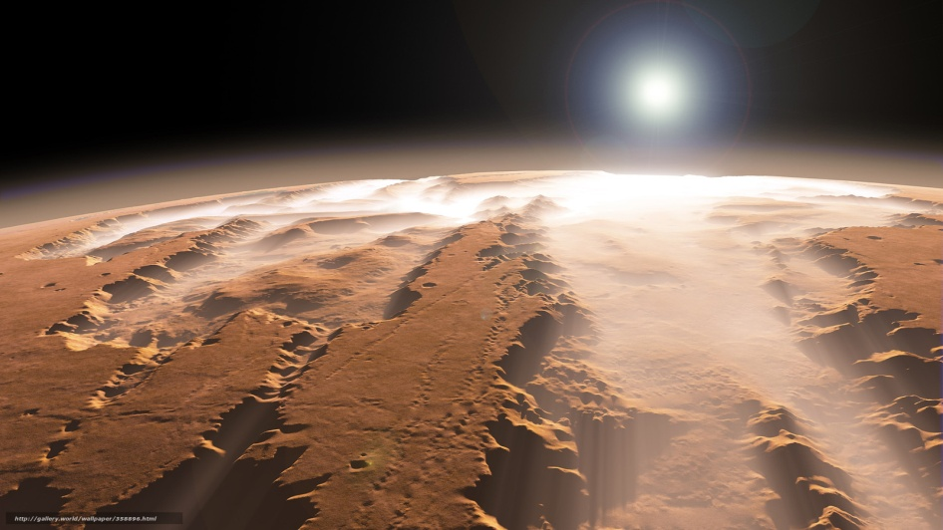
Отже, дослідницький марсохід висаджується в районі майбутньої висадки експедиції, який визначений з тих міркувань, що в околі 10 км є льодовикові гори, які можна використати в якості джерела питної води. Але окрім цих льодовикових гір є ще й інші, які сформовані з гірських порід. Тому, марсоходу потрібно серед різноманіття гір знайти льодовик і взяти зразок льоду та доставити зразок назад в точку висадки. Після доставки зразка марсохід має подати сигнал космічній станції про завершення своєї місії (знаходження льодовика), що дозволить висадку перших поселенців.
Вимоги до учасників: до участі в турнірі допускаються учасники всіх вікових категорій учнівської молоді. Щодо роботів-марсоходів, то вони мають мати геометричні розміри обмежені тими міркуваннями, щоб вільно рухатися в межах дослідної ділянки (зони дослідження) та не збивати «гори». Для побудови несучої конструкції робота можна використовувати будь-які доступні матеріали – крім тих, які можуть завдати шкоди учасникам турніру чи зоні дослідження.
Для виконання програмної частини робота обмежень не має – це можуть бути як набори LegoMindsrtorms серій RCX, NXT, EV3, так і апаратні обчислювальні платформи Arduino різних форм-факторів, чи будь-які інші платформи.
Опис завдання та правила змагань: суддя змагань виставляє робота (марсохід – дослідник) в точку висадки (чорний круг діаметром 5 см).
Зона змагань (дослідження) – зона де проводиться висадка марсохода та розміщені гори являє собою територію круглої форми діаметром 1 м з точкою висадки в центрі.
Учаснику дається команда старту і учасник запускає робота та відходить.
Під час виконання роботом своєї місії і аж до завершення всі учасники повинні відійти на 2 м від зони проведення змагань.
Після запуску, робот повинен знайти гору льоду, яка представлена кубиком розміром 20х20х20 см білого кольору та розміщена випадковим чином серед гір з гірських порід (кубики 20х20х20 см чорного кольору), які також у довільному порядку розміщені в зоні дослідження.
Знайшовши лід, робот повинен взяти зразок (доторкнутися до гори «буровою установкою» та повернутися в місце висадки. Якщо ж знайдена гора не містить льоду (чорний куб) робот повинен продовжити місію аж до знайдення льодовикової гори (білого кубу).
Місія вважається завершеною після сигналізації роботом про виконання місії звуковим чи світловим сигналом в зоні висадки.
Переривання місії роботом здійснюється суддями у випадку:
- виїзду робота за межі зони змагань більш ніж на 20 см;
- перевороту робота та не здатності подальшого продовження руху;
- якщо робот знаходиться на одному місці більше 1 хв;
- за виявлення несправності одного з вузлів робота учасником.
Схема зони змагань.
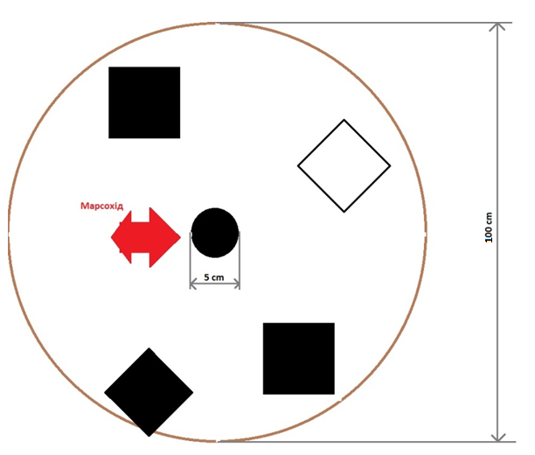
Для кожного з учасників дається три спроби, кожна з яких оцінюється окремо. Результат рахується як середнє арифметичне з трьох спроб.

Під час турніру оцінюватись будуть:
- час виконання місії;
- точність повернення робота в точку висадки;
- безпомилковість у визначенні «льоду» серед «гірських порід»;
- акуратність виконання місії (робот не має збивати кубики);
- наявність процесу забору зразка «буровою установкою» з «льодовика».

Додаток 2

ЗАЯВКА

__________________________________________________________________
^{(назва організації)}
на участь у обласній науково-практичній конференції
юних винахідників і раціоналізаторів:

№ з/п | Прізвище, ім’я, учасника,  вік | Секція,  назва роботи, розробки | Повна назва навчального закладу | Прізвище, ім’я, по-батькові керівника  Контактний телефон
1.
2.

Директор______________________

Директор П. Плешко

